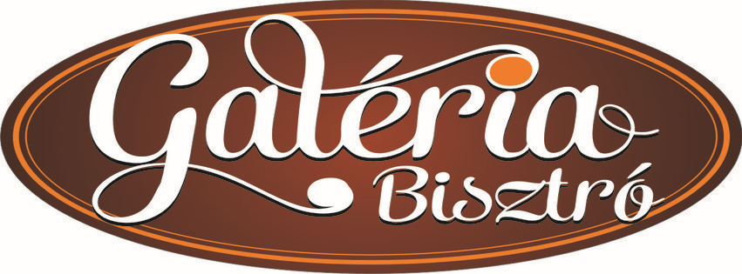
BISZTRÓ EBÉD/DAILY SPECIALS

facebook.com/galeriabisztro - https://rendeles.galeriabisztro.hu+36-30/ 158-37-08, +36-89/ 820-080
Érvényes/Validity: 2024. 10. 14– 2024. 10. 20.

Hétfőtől -péntekig válogasson kedvére Bisztró ebéd ajánlatainkból!
Choose your favourite food from Monday to Friday from our lunch menu.

Levesek/Soups:

- Jókai bableves (1,2,6) 690,- Ft/adag
Beans soup with sausage, smoked meat and sour cream

- Fokhagyma krémleves (1,2) 590,- Ft/adag
Garlic cream soup

Főételek/ Main courses: 1890,- Ft/adag

- Rántott sajt hasábburgonyával (1,2,6)
Breaded cheese with French fries

- Töltött csirkecomb rizi-bizi (1,6)
Stuffed chicken leg with peas-rice

- Csikós tokány pirított tésztával (1,2,6)
Pork stew with bacon and sour cream, brown pasta

- Mákos guba vanília sodóval (1,6)
Bread pudding with poppy seed and custard

Extra menü/ Extra menu: 2690,- Ft/adag

- Mexikói burrito rántva sajtszósszal (1,2,6)
Breaded Mexican burrito with cheese sauce

- Mozzarellás-paradicsomos csirkemell steak burgonyával (1,2)
Chicken breast with tomato and mozzarella, wedget potato

A csomagolás ára ételenként/ Packaging costs per meal: 150,-Ft

Allergének/Allergens: 1.: Glutén/gluten 2.: Laktóz/lactose 3.: Szója/soy 4.: Mustár/mustard 5.: Diófélék/nuts 6.: Tojás/egg

7.: Zeller/celery 8.: Hal/fish 9.: Földimogyoró/peanut 10.: Szezámmag/ sesame



JÓ ÉTVÁGYAT ÉS KELLEMES IDŐTÖLTÉST KÍVÁN A GALÉRIA BISZTRÓ CSAPATA!
GOOD APPETITE!

